CICLO FORMATIVO DE GRADO SUPERIOR - TÉCNICO ENADMINISTRACIÓNDESISTEMASINFORMÁTICOSENREDES

**SEGURIDAD Y ALTA DISPONIBILIDAD**

PRÁCTICA LINUX

**Nombre y apellidos:**

**- Diego Pastrana Monzón**

**Actividad 3.2. Manejando usuarios y permisos en Linux (si, como en primero)**

En esta actividad vamos a repasar el uso de los comandos para gestionar a los usuarios y sus permisos. Si tienes alguna duda con respecto a los comandos, se recomienda consultar las páginas man además de el resumen adjunto de la actividad.

Añade capturas de pantalla de toda la ventana de la terminal en las preguntas en las que haya que ejecutar comandos.

1. Crea los grupos oficina1 y oficina2.

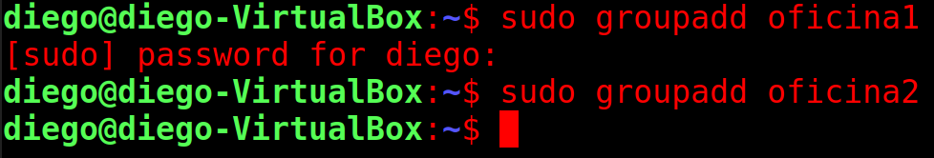

1. Crea los usuarios paco (perteneciente únicamente al grupo oficina1) y alba (perteneciente únicamente al grupo oficina2).



1. Como usuario paco, crea un fichero con nombre privado.txt en su directorio de trabajo al que únicamente él tenga acceso, tanto de lectura como de escritura.

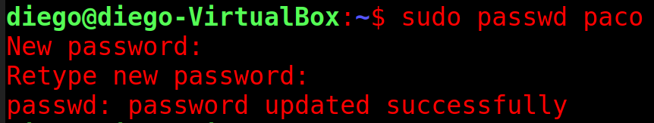



1. Crea otro fichero como usuario paco con nombre proyecto_comun.txt, al que tengan acceso, tanto para leer como para escribir, todos los usuarios que pertenezcan al grupo oficina1. Comprueba que otro usuario del grupo puede modificar el fichero.

 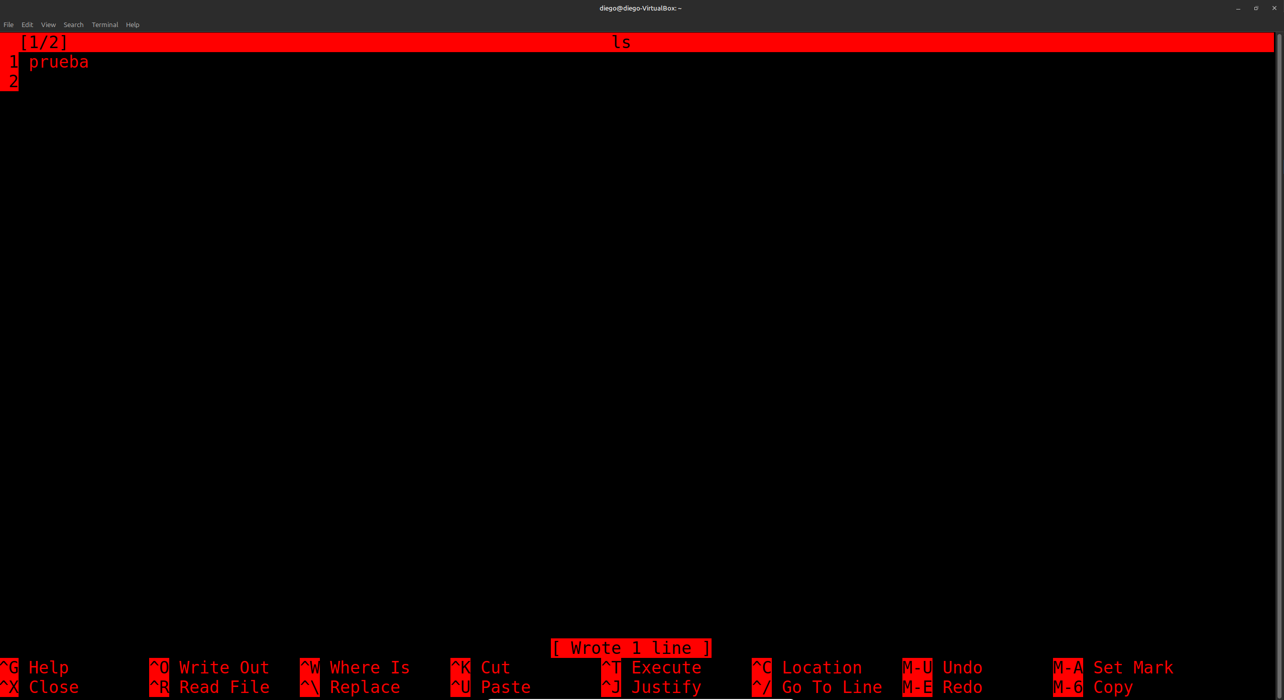

1. Como usuario alba, crea un fichero con nombre publico.txt. Da permiso para que cualquier usuario pueda leerlo y cualquier usuario del grupo oficina2 pueda leer o escribir en él.

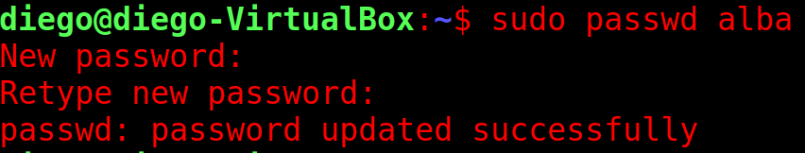

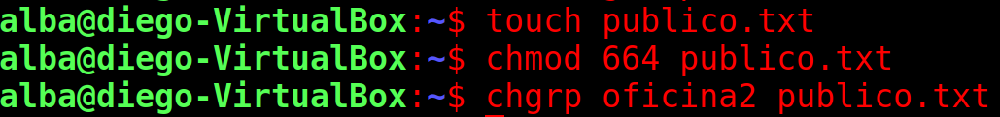

1. Copia el fichero publico.txt al directorio de trabajo del usuario alumno (crea también el usuario alumno si no está creado). Cambia el propietario y el grupo al que pertenece el fichero para que ahora sea del usuario alumno.

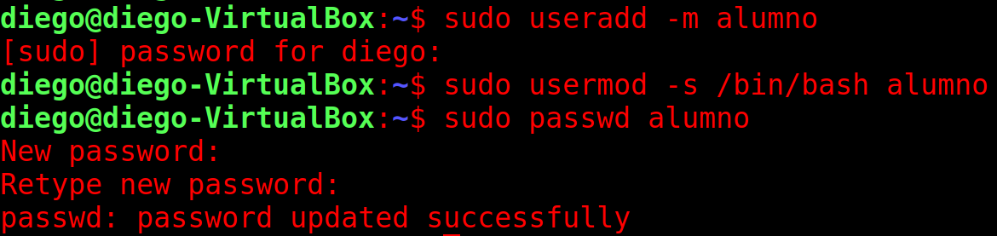



1. Como usuario alba, crea un directorio con nombre colaboracion en su directorio de trabajo. Da permisos de lectura y escritura para todos los usuarios en este directorio.

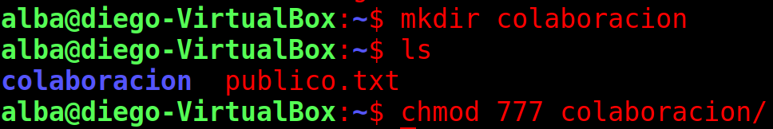

1. Dentro del directorio colaboracion, crea un fichero llamado notas.txt. Configura los permisos para que todos los usuarios puedan leerlo, pero sólo los usuarios del grupo oficina2 puedan modificarlo.

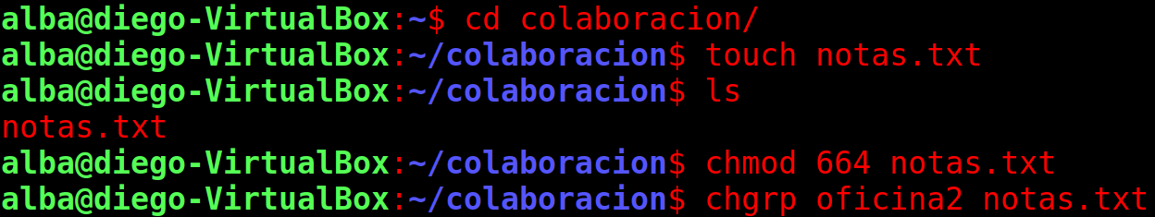

1. Como usuario paco, copia un programa del directorio /usr/bin al directorio de trabajo con un nombre diferente, por ejemplo, mi_programa. Cambia los permisos para que sólo el propietario pueda ejecutarlo.

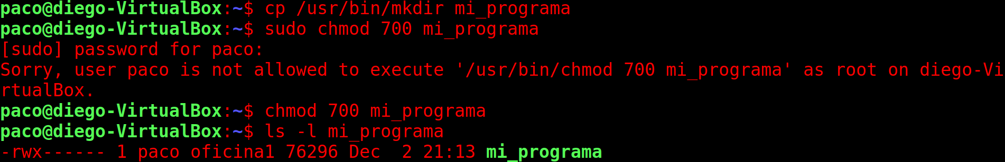

1. Si un usuario tiene permiso de lectura sobre un fichero, pero ese fichero se encuentra dentro de un directorio sobre el que no tiene permiso de lectura, ¿podrá leer el fichero? Haz la prueba.



